

实验报告

课程名称：数字动画原理与设计
开课学期：202-2022学年第2学期
专 业：计算机科学与技术（师范）
年级班级：2020级01班
学生姓名：周华波
学 号：222020321081021
指导教师：张平

计算机与信息科学学院 软件学院

实验项目名称 |  | 实验三
实验时间 |  | 2020年 月 日 | 实验类型 |  | □验证性 £设计性 □综合性
一、实验目的
1. 熟悉 Unity 的动画同步方法 Timeline；
2. 熟悉 Unity 的音频应用方法。
二、实验要求
1.实验属性：本实验属于验证性实验；
2.开出要求：本实验为必做；
3.分组要求：1 人 1 组；
4.实验准备：实验室准备主要仪器设备有：扫描仪、数码相机、多媒体计 算机、服务器、互联网络以及软件环境等；教师准备本实验所需案例素材、学 习材料等；
5.本实验学时共 12 学时，教师讲授和演示时长约 4 学时，占本部分学时 33.3%；学生操作时长约 8 学时，占本部分学时 66.7%；
6.学生平均完成本实验项目的时长约 7 学时；
7.本实验为验证性实验，实验前学生必须进行预习，熟悉实验的相关动画 基础技能； 8．实验一人一组，在规定的时间内，由学生完成，出现问题，教师要引 导学生独立分析、解决，不得包办代替；
9．实验在多媒体软件实验室完成，同学间相互监督、学习；
10．任课教师要认真上好每一堂课，实验前清点学生人数，实验中按要求 做好学生实验情况及结果记录，实验后认真填写实验开出记录。
三、实验内容与设计
- 新建场景
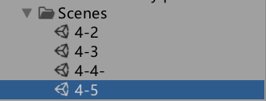
- 导入蜘蛛并调整位置
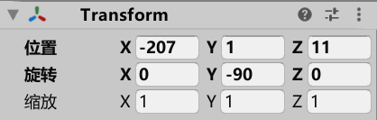
- 放大蜘蛛
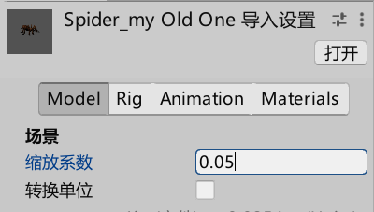
- 移除Animation组件
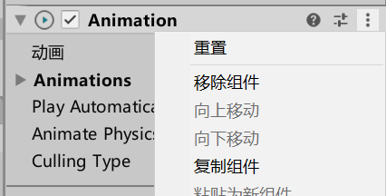
- 在timeline中添加蜘蛛
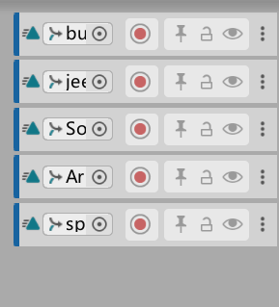
- 调整动画类型
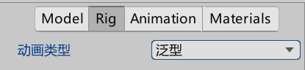
- 添加跑和抓的动画
- 拉长run动画，把run和taunt动画都设置为循环
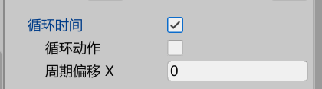
- 添加覆写轨
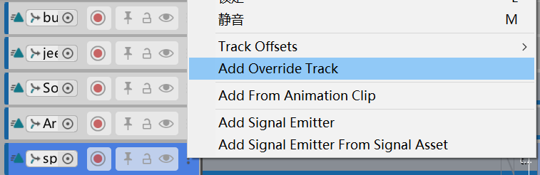
- 录制动画
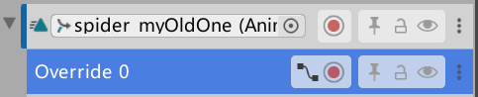
- 移动蜘蛛
- 设置动画
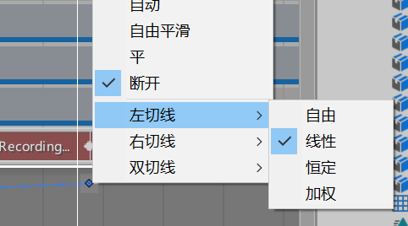
- 预览动画

在时间轴里给摄像机录制动画串联故事线
- 给main camera增加组件
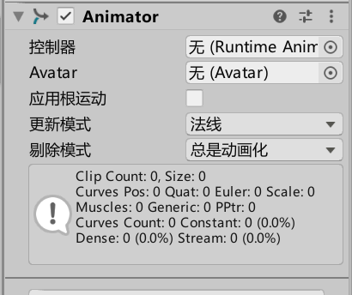
- 在timeline中选择main camera控制器
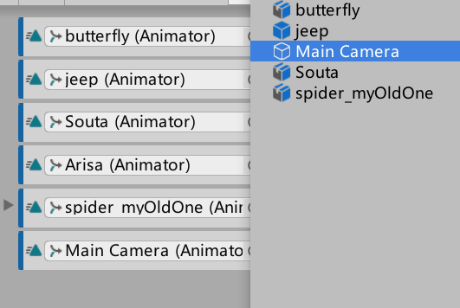
- 添加密钥
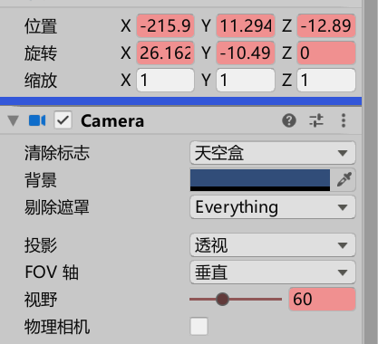
- 在240帧处移动摄像机，到围墙上方
- 在330帧处继续移动摄像机和视野
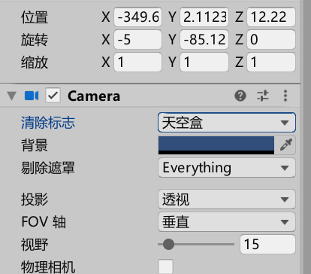
- 在570帧处新建关键帧
- 在600帧处移动摄像机到汽车前，并调整视野
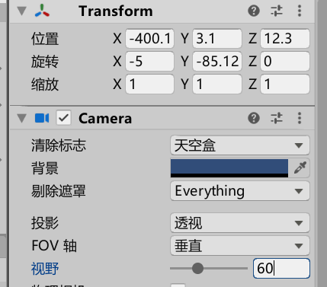
- 设置后外推，使吉普车消失
- 在750帧处，把摄像机移动到主角处
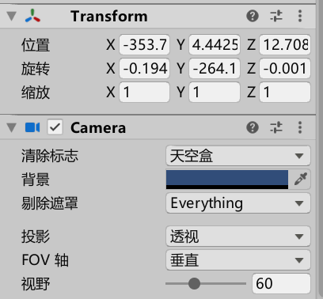
- 在1400帧处使用移动工具跟拍主角
- 在1800帧处把相机靠近蜘蛛
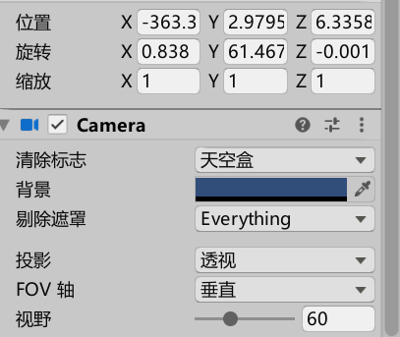
- 停止录制
- 查看录制的动画剪辑
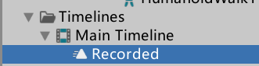
- 添加激活轨
- 对齐时间轴
- 预览效果

通过Recorder Track输出样片
- 安装资源包
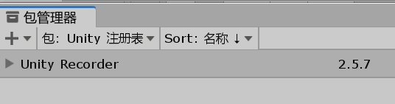
- 创建Recorder Track
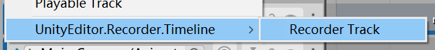
- 加入Add Recorder Clip
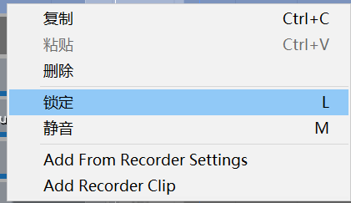
- 拉伸Recorder Clip
- 设置输出格式
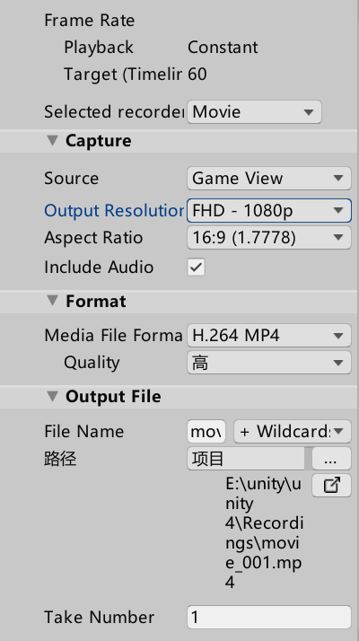
- 查看作品
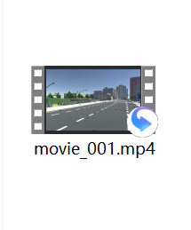
四、实验结果 （可给出截图等加以说明）

五、结果分析及总结（对实验的结果是否达到预期进行分析，总结实验的收获和存在的问题等）
教程非常详细，制作过程并未产生异常
教  师  评  阅 | 实验目的和要求明确（A-E）：
教  师  评  阅 | 实验内容与设计（A-E）：
教  师  评  阅 | 实验结果（A-E）：
教  师  评  阅 | 结果分析和总结（A-E）：
教  师  评  阅 | 实验报告规范性（A-E）
教  师  评  阅 | 实验成绩（A-E）：

